题目1：
按以下需求购买台式计算机：
- 家用计算机游戏用，要求配置独立显卡以及激光打印机，不超过8000元。
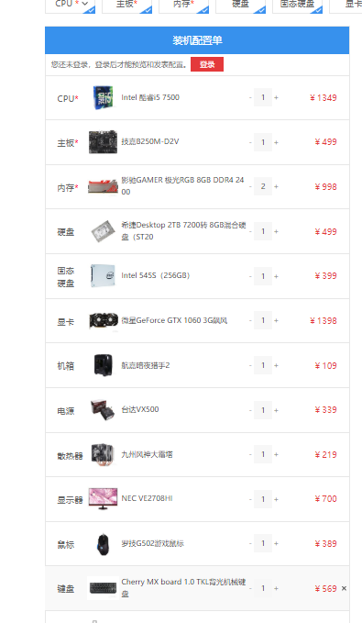
(2)办公用，要求配置含传真、打印、扫描、复印一体机并带网络接口，不超过6000元
要求：在中关村在线网站上配置，将配置表拷贝到word文件中；对每项配置需要进行说明。

题目2(optional)
查阅资料，了解开放式系统和封闭式系统。苹果系统是典型的封闭式系统（Closed Architecture），IBMPC是典型的开开放式系统（Open system/ Open Architecture）。简述这两种系统对计算机的发展的利弊。分析我国如果要自主开发自己的包括CPU在内的硬件系统，应该采取开放还是封闭式的策略）。

